**Beschrijving Plaza: Website Snelkoppeling op je Telefoon Zetten**

*Voor Apple (iOS) Apparaten:*

**Stap 1:** Open safari of Google Chrome op je iPhone.

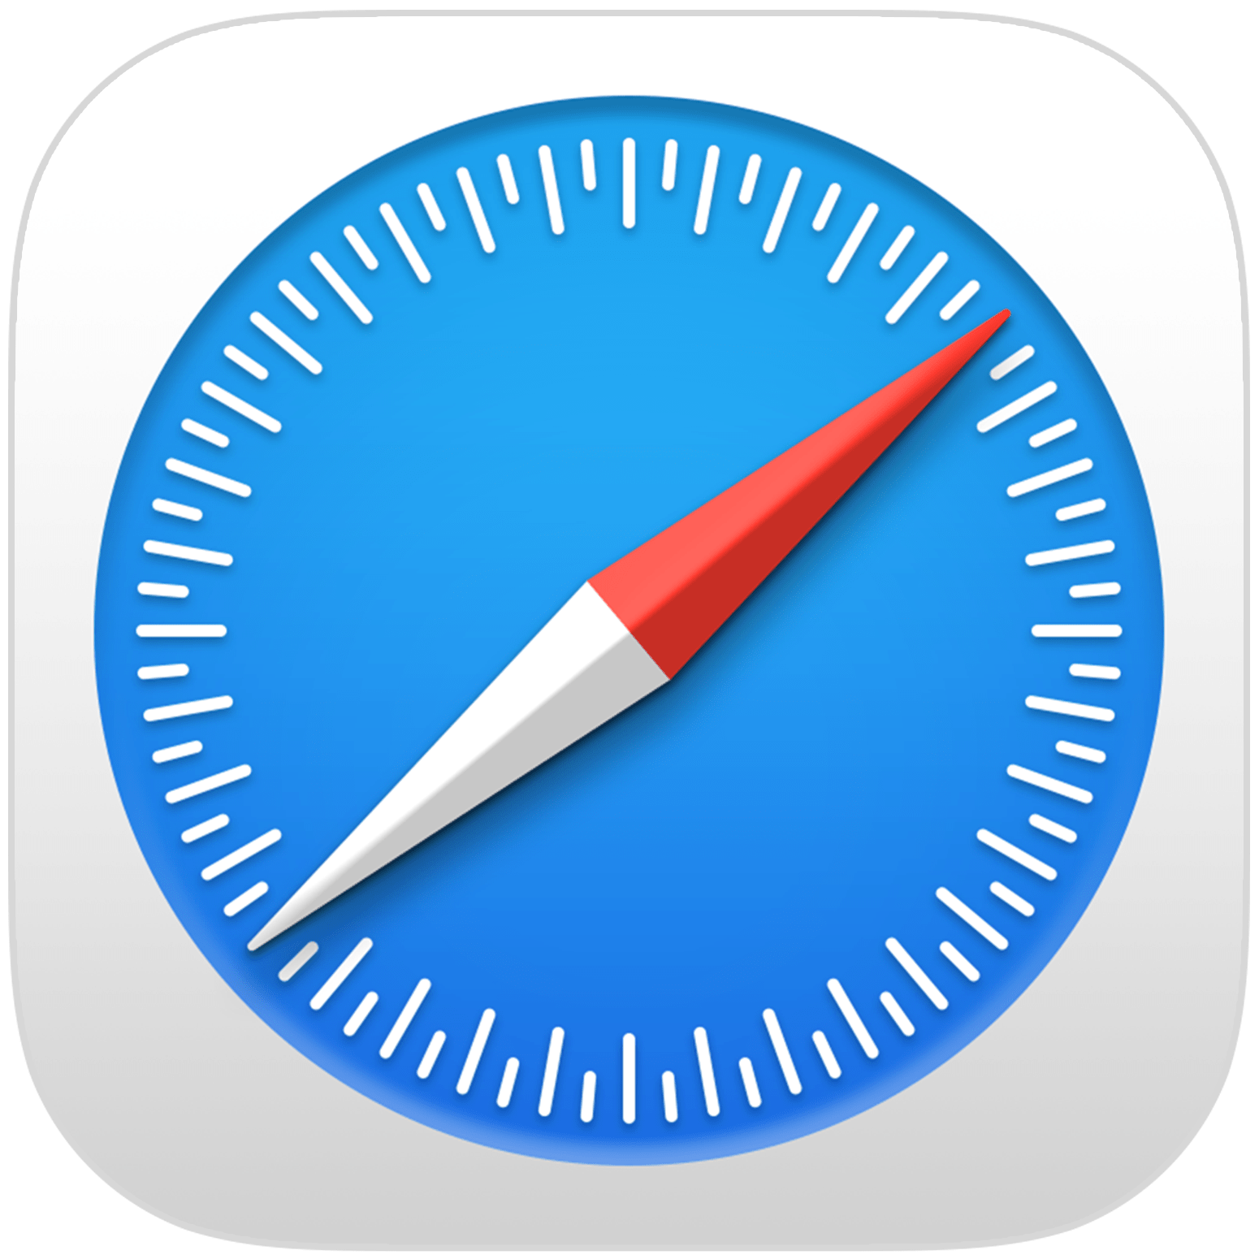

**Stap 2:** Zoek je favoriete website op en typ de URL in de adresbalk

**Stap 3:** Klik op het icoon onderin vierkant met pijl omhoog en open het deelmenu

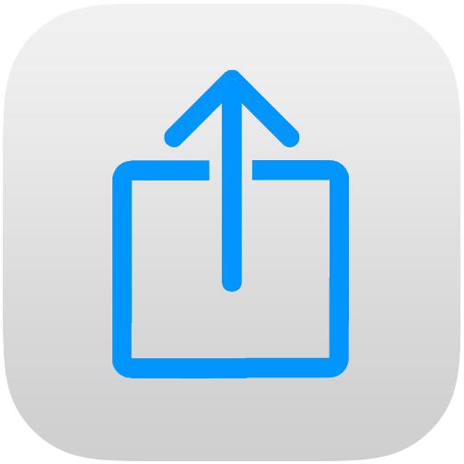

**Stap 4:** Scroll naar ‘’zet op beginscherm’’ en klik hierop. Op deze manier wordt de website toegevoegd aan het beginscherm.

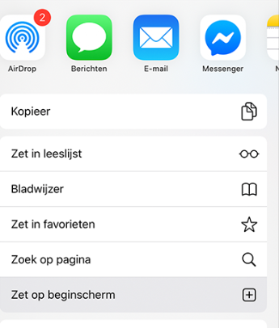

**Stap 5:** Verander de naam indien nodig en klik op voeg toe.

**Klaar:** De snelkoppeling staat nu op je beginscherm.

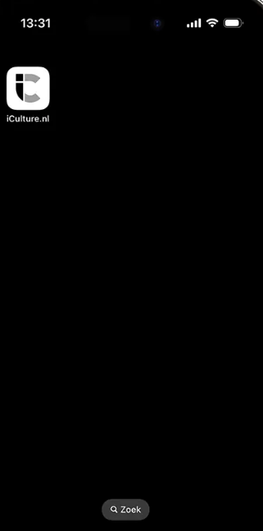

Voor Samsung (Android) Apparaten:

**Stap 1:** Gebruik Chrome of Samsung internet en open je browser

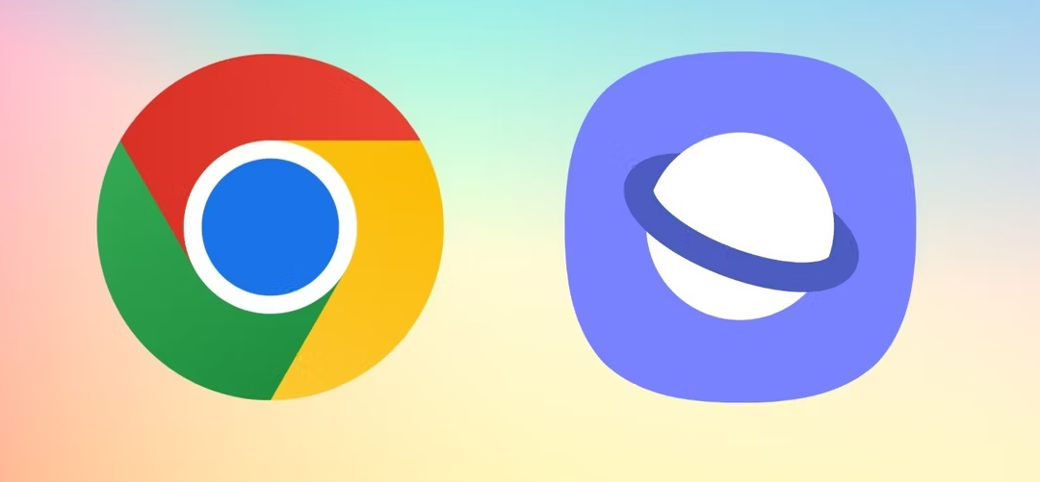

**Stap 2:** Zoek je favoriete website op en typ de URL in de adresbalk

**Stap 3:** Open het menu en klik op de drie stippen rechts bovenin

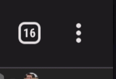

**Stap 4:** Klik op toevoegen aan startscherm.

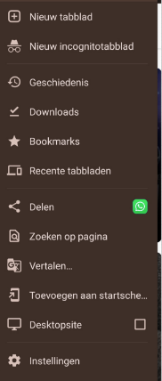

**Stap 5:** Wijzig de naam en klik op toevoegen.

**Klaar:** De snelkoppeling verschijnt op je startscherm.

